МІНІСТЕРСТВО ОСВІТИ І НАУКИ УКРАЇНИ
ЖИТОМИРСЬКИЙ ДЕРЖАВНИЙ ТЕХНОЛОГІЧНИЙ УНІВЕРСИТЕТ

ШУБОВИЧ АРТЕМ ГЛІБОВИЧ

На правах рукопису
___________

ПОБУДОВА ТРИВИМІРНОЇ РЕГІОНАЛЬНОЇ МАПИ ЗА ДОПОМОГОЮ МОБІЛЬНИХ GPS-ПРИСТРОЇВ

Спеціальність ____________ — Програмне забезпечення систем

АВТОРЕФЕРАТ
атестаційної магістерської роботи

Житомир
2014 р.

Атестаційною магістерською роботою є рукопис.

Робота виконана на факультеті інформаційних технологій в Житомирському державному технологічному університеті.

Науковий керівник:
Доцент кафедри АіКТ, кандидат технічних наук, Ковальчук А.М.

Офіційний опонент:
Доцент кафедри ПЗОТ, кандидат технічних наук, Левицький В’ячеслав Георгійович.

Захист відбудеться “25” січня 2014 р. о 12 годині за адресою: 10005, м. Житомир, вул. Черняховського, 103, Житомирський державний технологічний університет.

ЗАГАЛЬНА ХАРАКТЕРИСТИКА РОБОТИ

Актуальність теми. Тема гео-інформаційних систем та навігації набула нового обороту з появою таких пристроїв як смартфони та планшетні ПК. Нині майже кожна людина, опинившись вперше в незнайомому місті, країні або просто вирушивши у похід чи пішу прогулянку природою, може з легкістю знайти маршрут до певного пункту інтересу (Points Of Interest, POI) або до будь-якої іншої точки на мапі просто діставши з кишені смартфон.

Задача пошуку та відображення маршруту актуальна не лише для користувачів мобільних та портативних пристроїв. Значна кількість пошукових запитів щодо розташування певного об’єкту чи маршруту між двома точками проводиться і зі звичайних ноутбуків чи стаціонарних комп’ютерів.

Тому гео-інформаційні та картографічні системи постійно намагаються підвищити комфортність своїх інтерфейсів та інформативність даних, що відображаються.

Чим більш детально та наближено до реальності буде відображена та чи інша ділянка мапи, тим більша імовірність, що користувач захоче повторити досвід використання даного ресурсу.

Мета та задачі дослідження. Метою роботи є розробка програмної системи реєстрації та візуалізації геопозиційних даних вздовж множини маршрутів певного регіону з метою створення дорожної мапи регіону.

Для досягнення вказаної мети треба вирішити наступні основні задачі:
- Провести аналіз наявних технічних засобів отримання даних про поточне розташування, як загально доступних так і комерційних;
- Розробити програмний засіб для ведення обліку пройденого маршруту;
- Розробити алгоритм побудови тривимірної поверхні пройденого шляху на основі даних про зміну географічного розташування GPS-приймача
- Спроектувати та реалізувати програмний засіб для візуалізації накопичених даних.

Об’єктом дослідження є методи збору та візуалізації даних про дороги регіону.

Предметом дослідження є програмний комплекс, методи та алгоритми збору та візуалізації даних про рельєф доріг регіону.

Наукова новизна: запропоновано алгоритми побудови тривимірної поверхні дороги на основі даних про зміну географічного положення GPS-приймача; запропоновано архітектуру програмного комплексу аналізу та візуалізації рельєфу регіональних доріг.

Практичне значення одержаних результатів: Розроблена в межах даної роботи система є складовою великого програмно-апаратного комплексу аналізу та візуалізації доріг України. Це може надати користувачам різного сектору уявлення про реальний стан доріг в регіоні.

Система активно розробляється та вдосконалюється з метою подальшого введення в експлуатацію науково-дослідницькою лабораторією “Оріон”.

Окремо взятий розроблений у даній роботі компонент може бути застосований як самостійний сервіс користувача для побудови та досконального вивчення маршруту з метою подальшого поширення або пере-використання отриманої інформації.

Структура та обсяг роботи: атестаційна магістерська робота включає вступ, чотири основні розділи, висновки, список використаних інформаційних джерел та додатки, до яких належать приклади роботи програмної системи. Матеріал атестаційної магістерської роботи викладений на 85 сторінках. Робота містить 26 рисунків. Бібліографічний список налічує 6 назв.

ОСНОВНИЙ ЗМІСТ РОБОТИ

У вступі сформульовано мету і задачі досліджень, вказано предмет та об’єкт дослідження, відображено наукову новизну та практичну цінність отриманих результатів, розкрито сутність досліджуваної проблеми, зазначено актуальність, необхідність її детального дослідження.

У першому та другому розділах проведено аналіз задачі збору та візуалізації географічних даних з мобільних пристроїв. Для цього розглянуто сучасні підходи технології до прийому та збереження даних супутників мережі GPS та візуалізації тривимірних об’єктів.

Для рішення задачі розпізнавання може використовуватися ряд пристроїв, які можна умовно розділити на чотири категорії:
- промислові GPS-приймачі;
- портативні GPS-приймачі широкого застосування;
- автомобільні GPS-приймачі;
- GPS-приймачі, вмонтовані у інші мобільні пристрої.

Всі перераховані вище групи пристроїв мають однакові можливості, але відрізняються точністю визначення географічного положення. Отримана похибка коливається в межах 15м. Викликано це такими чинниками:

- якiсть антенни модуля GPS - дешевi або погано виконанi компоненти GPS-приймача, а особливо - антенна, багато в чому визначають якiсть прийому сигналу супутникiв
- яснiсть неба - атмосфернi ефекти сповiльнюють радiо-сигнал супутникiв, через що сигнал вiд супутника може надiйти з затримкою i, вiдповiдно, мiститиме данi про вже неактуальне положення
- кiлькiсть супутникiв у видимiй обмеженiй частинi небесної сфери - данi вiд одного супутника можуть бути хибними; тому бiльшiсть виробникiв GPS-приймачiв передбачають апроксимацiю у визначеннi положення, опираючись на данi кiлькох (зазвичай 5 .. 12) супутникiв
- кiлькiсть об’єктiв довкола приймача - сигнал супутникiв постiйно вiдбивається вiд рiзних об’єктiв, що знаходяться довкола приймача. Тому чим менше таких об’єктiв - тим бiльш "чистим"буде отриманий сигнал
- актуальнiсть даних про орбiти супутникiв - орбiти супутникiв перiодично змiнюються, тому для корегування отриманого сигналу данi про орбiти супутникiв на приймачi потрiбно час вiд часу оновлювати

Розглянуто можливі варіанти рішення цієї проблеми.

Проведено аналіз існуючих форматів збереження даних про географічне положення. Серед них варто виділити два основних, найбільш поширених формати:

- NMEA-0183
- NMEA-2000

Оглянуто можливі варіації рядків які несуть дані різних типів в межах формату NMEA-0183.

Проведено порівняльну характеристику інтерфейсу користувача різних наявних на рину гео-інформаційних систем та способи візуалізації географічної інформації ними.

Результатами проведеного аналізу існуючих програмних географічно-інформаційних засобів було підтверджено актуальність проведення досліджень та визначено технічне завдання.

У третьому розділі проведено теоретичні дослідження з розробки методу збору, перенесення та візуалізації географічних даних. Для цього було визначено та детально розглянуто головні етапи рішення задачі збору та візуалізації даних, які представлено у вигляді схеми роботи системи, рис 1.

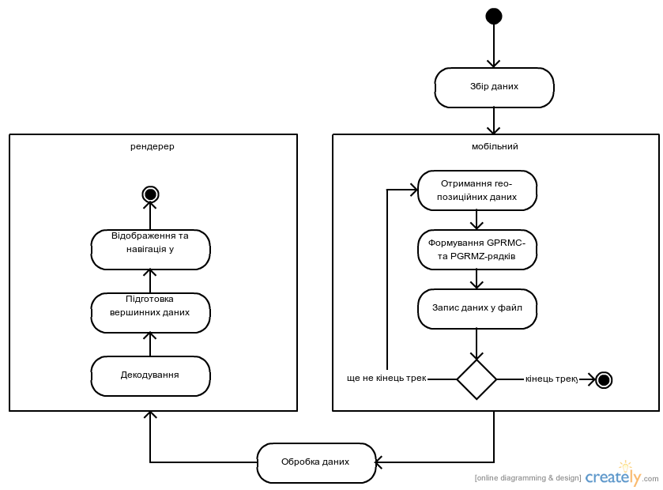
Рис. 1: Загальна схема роботи системи
Вирішення задач, поставлених у роботі, зводиться до вирішення підзадач, які поділено на 2 підгрупи:
- підзадачі блоку збору даних
  - отримання даних від GPS-модуля
  - збереження отриманих даних у файл
- підзадачі блоку візуалізації, що використовують інформацію, отриману на етапі збору даних:
  - підзадача, пов’язана з дешифруванням зібраних даних
  - підзадача, пов’язана з, власне, візуалізацією розшифрованих даних

Було побудовано два два алгоритми візуалізації пройденого треку — у вигляді двовимірного кістяка дороги та у вигляді тривимірної поверхні у просторі.

Для підвищення комфорту користування програмним засобом було запропоновано орбітальну тривимірну камеру. Камера переміщується таким чином, щоб користувач міг оглянути отриману тривимірну поверхню з практично будь-якої точки зору.

Було визначено мінімальні вимоги до технічних засобів, які необхідні для комфортної роботи з програмами системи.

Також було встановлено типовий сценарій поведінки користувача за умови, коли користувач використовує систему самотужки — і для збору, і для аналізу візуалізованих даних; рис. 2.

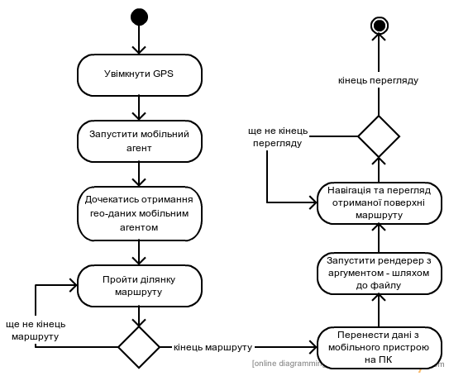
Рис. 2: Сценарій поведінки користувача

Ідеологічно, система розбита на дві частини:
- мобільний агент, задача якого — проводити збір даних про позицію при проходженні певного маршруту
- рендерер, який відтворює пройдений мобільним агентом шлях у вигляді тривимірної поверхні

Схема роботи мобільного агента доволі проста:

- мобільний агент отримує доступ до модуля GPS
- програма підписується на подію “гео-позиція змінилась”
- при отриманні нової позиції, якщо вона відрізняється від останньої записаної, нова позиція перетворюється у два NMEA-рядки, які додаються до стеку
- стек зі збереженими даними дописується у файл даних і стек очищається

Для роботи рендерера необхідні дані у форматі, прийнятому в системі, надані мобільним агентом або кількома мобільними агентами. Рендерер перетворює отримані дані у координати вигляду (широта; довгота; висота) та створює на основі цих даних тривимірну модель дороги, яку подолав мобільний агент.

Використання перетворень у формат NMEA та з нього обумовлене наявністю різних апаратних платформ, які можуть виконувати роль мобільного агента. Так, в межах науково-дослідницької лабораторії “Оріон” існує кілька автомобілів, обладнаних спеціальними приладами, що дозволяють вести облік пройденого ними маршруту, надаючи дані у форматі NMEA-0183.

Алгоритм побудови тривимірної поверхні дороги зводиться до визначення набору вершин та визначення певної їх послідовності з подальшою передачею цих даних бібліотеці OpenGL, яка і виконує відображення отриманої поверхні.

Для визначення набору вершин достатньо мати набір центрових вузлів кістяка дороги – точок, дані про які мобільний агент записав у файл та передав рендереру, та умовної ширини дороги, яку пройшов мобільний агент. Це вірно для більшості випадків, у яких мобільний агент долав шлях серединою дороги.

Для побудови тривимірної поверхні знадобиться послідовність сегментів–чотирикутників. Для їх побудови використовується наступний алгоритм:

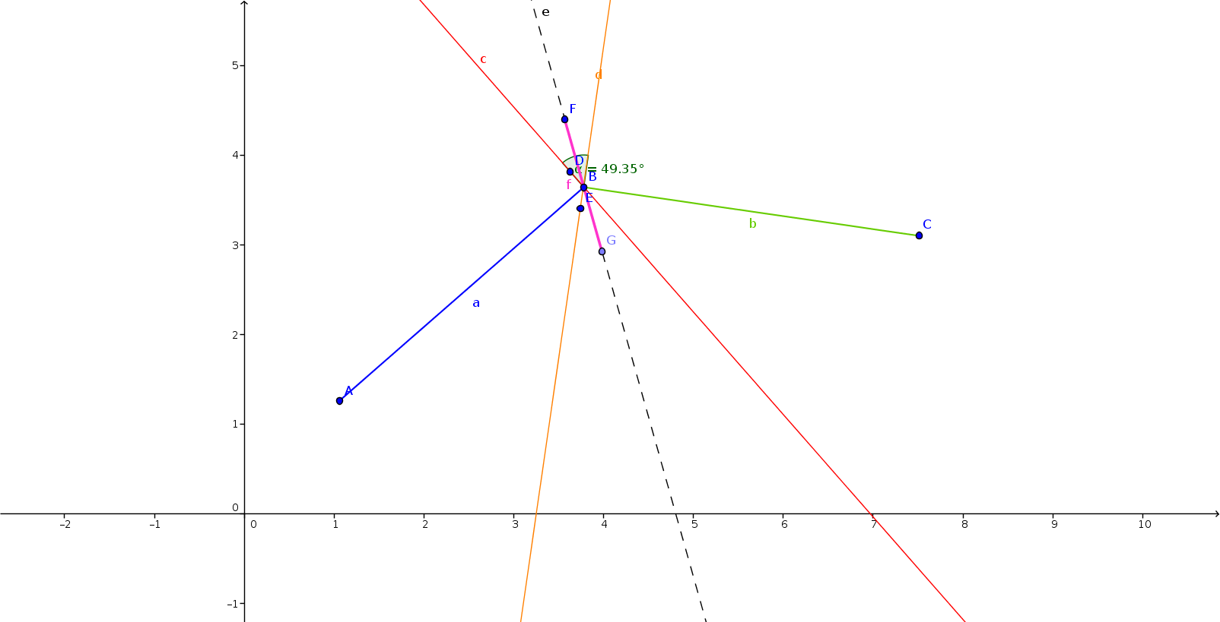
Якщо A, B та C – центрові вузли треку, тоді для побудови так званих “бічних точок”, F та G, використовується вектор a, довжиною рівною половині ширини дороги, повернутий на кут 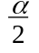та відкладений зі знаком “+” чи “-” від точки B, до якої і будується пара бічних точок. Вектор а перпендикулярний до будь-якої з ліній AB чи BC. Кут рівний куту між перпендикулярами перпендикулярами до ліній AB та BC.

Бічні точки до першого та останнього центрального вузлів кістяка дороги визначаються за допомогою вектора-перпендикуляра до ліній, що з’єднують перший чи останній центральний вузол з суміжним до нього центральним вузлом. Єдина різниця полягає в тому, що вектор а для останнього та першого центрового вузлів не потрібно повертати на половину кута між перпендикулярами.

У четвертому розділі описано процес проектування програмної системи побудови тривимірної поверхні доріг.

Розроблено два програмні модулі — один — для смартфонів, планшетних ПК та інших мобільних пристроїв. Модуль названо “мобільний агент”. Оскільки модуль створено з використанням мови програмування Java та платформи Android, мобільний агент може працювати на різних мобільних пристроях, котрі підтримують дану операційну систему.

Даний програмний модуль розроблено у середовищі розробки Android Studio, побудованому на основі відомої платформи IntelliJ Idea.

Для використання мобільного агенту, користувачеві достатньо увімкнути модуль GPS-приймача на мобільному пристрої, запустити програму та подолати обраний ним маршрут.

Стандарти розробки мовою програмування Java та платформи Android диктують використання об’єктно-орієнтованого підходу до розробки програмного забезпечення. При розробці модуля мобільного агента також використано шаблон програмування Observer.

Модуль, призначений для візуалізації отриманих від мобільного агента даних (так званий рендерер) створений з використанням мови програмування С++ і таких бібліотек, як SFML, OpenGL та Qt. Для розробки використано середовище розробки QtCreator.

Вибір саме таких інструментів обумовлений функціональною потужністю та низькими ресурсо-витратами кожної з бібліотек; можливістю легко переносити (без зайвих втручань у вихідний код) програму на різні операційні системи.

Завдяки використанню універсальних бібліотек, модуль рендерера може бути скомпільовано та запущено під керуванням будь-якої з сучасних операційних систем.

Для створення модуля рендерера було також використано об’єктно-орієнтований підхід розробки, хоч це і не диктується жодним з використаних інструментів. Такий підхід до розробки подібного чималого модуля дозволяє змінити практично будь-який використаний у системі алгоритм з мінімальним втручанням в інші компоненти програми.

Завдяки функціональним можливостям (зокрема, модуля регулярних виразів) бібліотеки Qt стало можливим створення дешифратора файлів даних, отриманих від мобільного агента, на стороні рендерера.

Для безперешкодної комунікації різнотипних мобільних агентів з одним і тим самим рендерером було використано формати GPRMC та PGRMZ стандарту NMEA-0183.

Для зручної демонстрації отриманої тривимірної поверхні дороги користувачеві, було використано принцип орбітальної камери. Обертання камери реалізовано за допомогою математичної моделі множення кватерніонів.

ВИСНОВКИ
В магістерській атестаційній роботі проаналізовано існуючі системи та формати відстеження гео-позиції на планеті та висоти над рівнем моря у цій позиції за допомогою супутників мережі GPS.

В рамках роботи було створено систему для відслідковування зміни гео-положення та запису пройденого маршруту у файл на смартфоні та систему візуалізації отриманих даних у вигляді тривимірної поверхні пройденого треку. Розроблені модулі показують сильні сторони мов програмування Java та C++, можливості платформ розробки Qt та Android, демонструють функціональну широту бібліотек SFML та OpenGL. Програмний код відповідає сучасним вимогам кодування та простий для розуміння.

Розроблена система відкриває нові площини для досліджень. Показані ідеї можуть та будуть втілені в інших розробках в галузі гео-кодування та автомобільно-дорожніх системах, системах навігації та гео-інформаційних системах.

Запропоновано вдосконалений графічний інтерфейс користувача для географічно-інформаційних систем та географічно-інформаційну систему детальної візуалізації стану доріг регіону.

АНОТАЦІЇ
Шубович А. Г. Побудова тривимірної регіональної мапи за допомогою мобільних GPS-пристроїв. – Рукопис.

В рамках даної випускної роботи розроблено систему створення тривимірної регіональної мапи за допомогою мобільних GPS-пристроїв. Система складається з двох частин:

- мобільний агент, котрий зчитує дані з GPS-приймача та/або гіродатчиків і зберігає їх у файл
- рендерер, котрий відображає зчитані дані у вигляді тривимірної поверхні та дозволяє переглядати цю поверхню з різних ракурсів

Було досліджено різні протоколи зберігання даних, зібраних з GPS-приймачів та способи візуалізації гео-даних.

Проект розроблений з використанням мов програмування Java та C++, бібліотеки Qt та платформ Linux та Android. Мобільний агент працює під керуванням ОС Android. Рендерер може працювати як в оточенні ОС Linux, так і в ОС Windows. Розробка мобільних агентів для спеціалізованих систем наразі триває.

Shoobovych A. G. Regional three-dimensional road map generation. – Manuscript.

As a part of this work, a complex software system was created. System consists of two main parts:

- mobile agent, who reads GPS data and stores it in a file
- renderer, who displays the data being read as a three-dimensional surface and allows user to view that surface from different perspectives

Different geo-data storage protocols and geo-data graphic representation methods were inspected as well.

Project was done using Java and C++ programming languages, Qt libraries, Linux and Android platforms. Mobile agent works under Android OS. Renderer is able to be run under Linux or Windows operating systems. Mobile agents for different task-specific platforms are still being developed.

